Esisteva un vicolo a Bologna che si chiamava Pugliole di San Bernardino.Questa strada è scomparsa a seguito degli interventi urbanistici degli anni '30 del XX secolo che portarono alla creazione di via Guglielmo Marconi (allora via Roma).
Dal catasto napoleonico e dello stato pontificio del 1871 abbiamo una mappa che mostra il vicolo che collega dall’attuale civico 25 di via Polese con l’attuale piazza dei Martiri. La galleria del Reno che si trova all’altezza di via Marconi 51 viene a trovarsi in corrispondenza del vicolo.
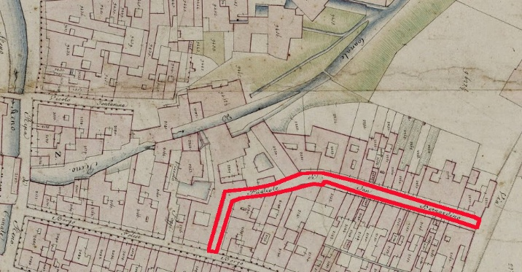
[SPLIT_BLOCK:mappavicolopugliole.jpg]
Le "Pugliole di San Bernardino" prendevano il nome dal Monastero o Convento di San Bernardino che si trovava nell'area dell'attuale Piazza dei Martiri 1943-1945.La via si diramava da Borgo Polese (l'attuale via Polese) e si snodava fino a via del Porto, seguendo in parte l'attuale percorso di via Marconi.
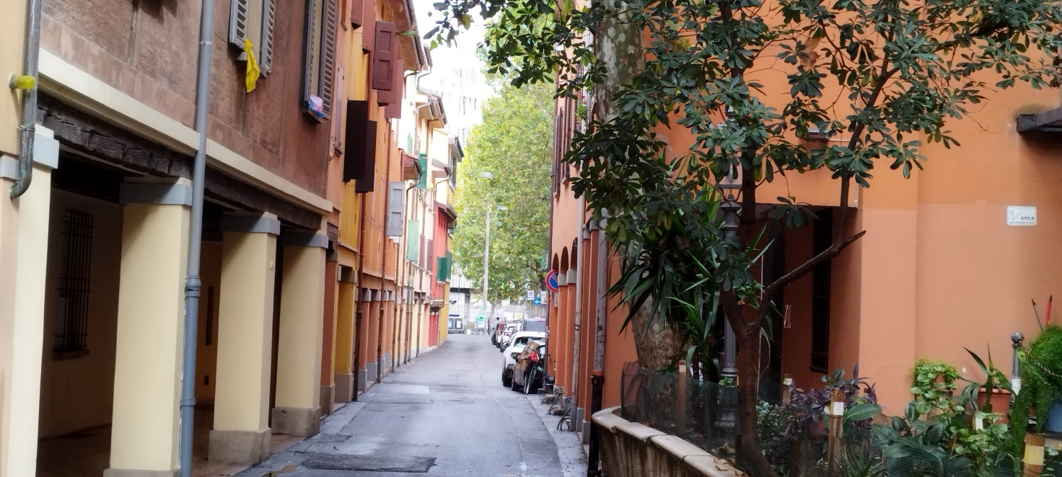[SPLIT_BLOCK:viapolese.jpg]
Il termine "Pugliola" (o, al plurale, "Pugliole") è un termine antico della toponomastica bolognese.Si riferisce a un vicolo, una stradina o un piccolo gruppo di case.In genere, indicava una via di ridotte dimensioni o un'area residenziale secondaria, spesso derivante da un'antica suddivisione del tessuto urbano.
Molte strade e vicoli a Bologna, come "Pugliole di San Bernardino" o "Pugliole dello Spirito Santo," prendevano il nome da chiese o monasteri che si trovavano in prossimità, unendo il nome dell'istituzione religiosa al termine "pugliola" per indicare il vicolo adiacente.

Tabella delle Fonti e Certificazione
Affermazione del testo | Fonte Certificata
Esisteva un vicolo a Bologna denominato Pugliole di San Bernardino, scomparso con i sventramenti urbanistici degli anni '30 per la creazione di via Marconi. | Archivio Storico del Comune di Bologna
Il Catasto Napoleonico e lo Stato Pontificio (1871) mappano il vicolo che collegava l'attuale via Polese 25 con Piazza dei Martiri, incrociando la galleria del Reno a via Marconi 51. | Catasto Napoleonico e Catasto Pontificio (1871) - Archivio di Stato di Bologna
Le Pugliole di San Bernardino prende il nome dall'omonimo Monastero/Convento situato nell'area dell'attuale Piazza dei Martiri 1943-1945. | Dizionario Topografico Storico di Bologna / Mappe d'Epoca
Il termine toponomastico bolognese "Pugliola/Pugliole" indica storicamente un vicolo, una stradina o un piccolo gruppo di case di ridotte dimensioni. | Studi di Toponomastica Storica Bolognese

